Ex5：手写字体的检测
学号：17343124
姓名：伍斌
完成时间：2020.12.30

任务1：
针对MINIST数据集(手写体数字)完成如下任务：
- 用 Adaboost 或者 SVM 训练一个手写体数字的分类器(用一半数据训练, 一半数据测试)；
- 针对 SVM/Adaboost 给出不同训练参数的训练性能和错误率等;
- 针对测试数据分析为什么这些数据分类错误以及改进思路;
- 用A4纸写若干数字, 分别采用上面训练好的分类器进行识别测试, 分析测试性能和改进思路.
- 完整的实验报告.
参考资料：
MINIST 数据集: https://www.cnblogs.com/xianhan/p/9145966.html
编程语言：
PYTHON 或者 C++。
图像操作相关 C++库：CIMG

任务2：
每个同学按照例图 1, 用干净 A4 纸写 10 张, 并拍照作为 Final Project 的测试用图, 用 Excel 表格标注各行的信息。
数据相关要求:
- 光线充足, 且 A4 纸拍照均匀;
- 书写规范, 不要连写;
- 学号和身份证号码可以不对(但必须位数相同, 例如身份号码必须18位, 学号8位, 手机号11位), 且书写三次都要相同;
- 严格按照例子表格进行标注;
- 数据完整性和规范性占本次成绩 50%;
- 上交作业要上传所有拍照数据和标注数据;

实现过程：
【任务一】
实验环境：
Windows 10 64 位系统、Visual Studio Code、Anaconda（已配置好trensorflow）

主要步骤：


具体流程：
- 导入mnist数据集：
import tensorflow.examples.tutorials.mnist.input_data as input_data
data_dir = '../MNIST_data/'
mnist = input_data.read_data_sets(data_dir,one_hot=False)
batch_size = 30000
test_x = mnist.test.images[:5000]
test_y = mnist.test.labels[:5000]
一共60000个示例的训练集以及10000个示例的测试集，取30000用于训练，5000用于测试训练出的模型。

- 调用Adaboost分类器进行训练：
batch_x,batch_y = mnist.train.next_batch(batch_size)
clf_rf = AdaBoostClassifier(n_estimators = 60)
clf_rf.fit(batch_x,batch_y)

- 评估预测的效果：
y_pred_rf = clf_rf.predict(test_x)
acc_rf = accuracy_score(test_y,y_pred_rf)
print("%s n_estimators = 60, accuracy:%f" % (datetime.now(), acc_rf))

- 选取较好的参数(弱分类器数量)：
重复2、3步骤，通过调节弱分类器数量（修改n_estimators的值）来获得一个训练效果比较不错的数量参数:
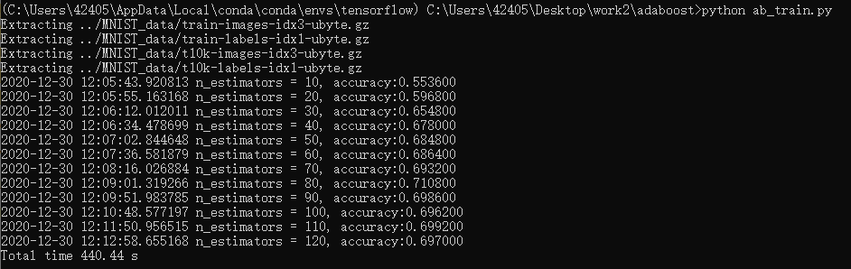
由上图实验结果可得，参数为50之后，正确率基本稳定在68% 以上浮动，峰值在参数为80处，故之后选取弱分类器参数为80进行训练。

分析：针对测试数据分析为什么这些数据分类错误以及改进思路：
（参考博客：https://www.cnblogs.com/kevincong/p/7840382.html ）
AdaBoost算法
- 优点：泛化错误率低，易编码，可以应用在大部分分类器上，无参数调整。
- 缺点：对离群点敏感。
- 适用数据类型：数值型和标称型数据。
可见AdaBoost算法适合的数据集类型为数值型和标称型数据。
- 标称型：一般在有限的数据中取，而且只存在‘是’和‘否’两种不同的结果（一般用于分类）
- 数值型：可以在无限的数据中取，而且数值比较具体化，例如4.02,6.23这种值（一般用于回归分析）
而本次实验所用MNIST数据集显然不属于这两种类型，而且数据集本身有错误样本。
并且发现在参数上升至80后，测试错误率在达到了一个最小值之后又开始上升了（正确率下降）。这类现象称之为过拟合（overfitting ,也称过学习）。有文献声称，对于表现好的数据集，AdaBoost的测试错误率就会达到一个稳定值，并不会随着分类器的增多而上升。或许在本例子中的数据集也称不上“表现好”。该数据集一开始有30% 的缺失值，对于Logistic回归而言，这些缺失值的假设就是有效的，而对于决策树却可能并不合适。

改进思路：之后换用多层感知器（MLP）训练数据集。

- 在对自己的手写图片读入前先进行几步处理：
- 将图片转为二值图
- resize为mnist训练集要求的(28*28)尺寸
- 将图像进行膨胀处理

img = cv2.resize(img, (28, 28), interpolation=cv2.INTER_CUBIC)
GrayImage = cv2.cvtColor(img,cv2.COLOR_BGR2GRAY)
ret,thresh2=cv2.threshold(GrayImage,127,255,cv2.THRESH_BINARY_INV)
kernel = cv2.getStructuringElement(cv2.MORPH_RECT,(3, 3))
img = cv2.dilate(thresh2,kernel)

导入的手写数字：
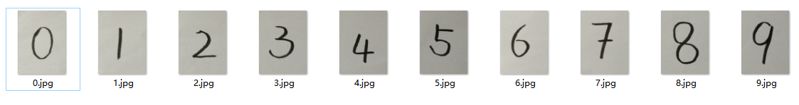
处理后的效果：
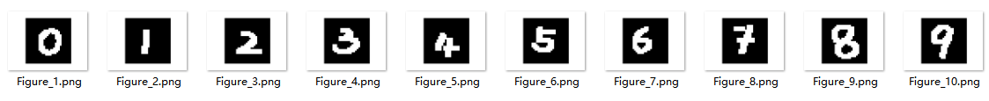
测试效果：
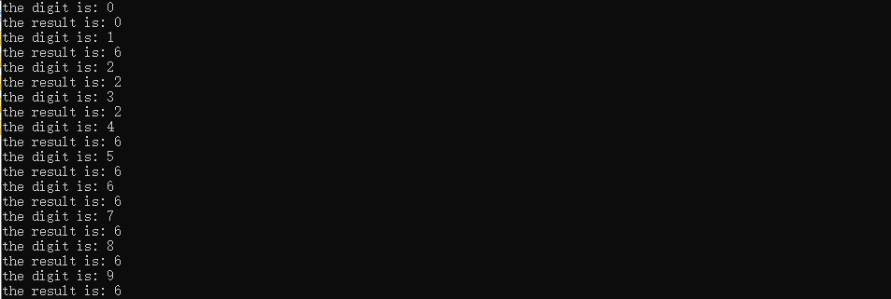
分析：test集的准确率为68%左右，自己手写数字的准确率为30%，这是一个相当不期望的结果。
改进思路：考虑用一个自己搭建的MLP网络对模型进行测试。

【神经网络的多层感知器 MLPClassifier进行手写字体的检测】
- 训练数字识别模型
具体流程如下：首先加载 mnist 数据集，然后使用神经网络的多层感知器 MLPClassifier 进行训练，再把训练得到的模型保存下来，以用于后续数字识别工作。
- 加载mnist数据集:
def load_mnist(path, kind='train'):
# 加载mnist数据集
labels_path = os.path.join(path, '%s-labels.idx1-ubyte' % kind)
images_path = os.path.join(path, '%s-images.idx3-ubyte' % kind)
with open(labels_path, 'rb') as lbpath:
magic, n = struct.unpack('>II',
lbpath.read(8))
labels = np.fromfile(lbpath, dtype=np.uint8)

with open(images_path, 'rb') as imgpath:
magic, num, rows, cols = struct.unpack('>IIII',
imgpath.read(16))
images = np.fromfile(imgpath, dtype=np.uint8).reshape(len(labels), 784)
return images, labels

- 加载训练数据集
def train_model(mlp, save_dir):
# 加载训练数据集
[train_images, train_labels] = load_mnist('./mlp/data/')
train_labels = train_labels.astype('int32')
train_images = train_images.astype('int32')
# 开始训练
mlp.fit(train_images, train_labels)
# 保存模型
joblib.dump(mlp, save_dir)
mlp = joblib.load(save_dir)
# 加载测试数据集
[test_images, test_labels] = load_mnist('./mlp/data/', kind = 't10k')
test_labels = test_labels.astype('int32')
test_images = test_images.astype('int32')
# 预测测试数据集
y_pred = list(mlp.predict(test_images))
print(accuracy_score(test_labels, y_pred)) # 测试集的得分

mlp = MLPClassifier(hidden_layer_sizes=(400, 200), activation='logistic',
solver='sgd', learning_rate_init=0.001, max_iter=400, verbose = True)
save_dir = './mlp/model/classify.m'
if(os.path.isfile(save_dir)):
# 加载模型
mlp = joblib.load(save_dir)
else:
train_model(mlp, save_dir)

- 进行数字识别预测
具体流程如下：首先加载上一步得到的模型，再用存储的model对自己的手写字体进行测试。
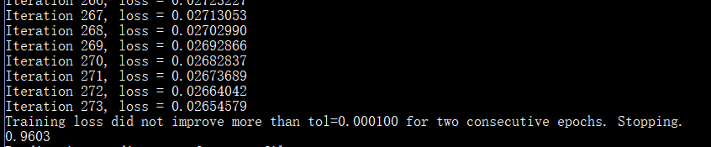

模型测试结果：采用两层隐藏层神经网络，第一个隐藏层有 400 个神经元，第二个隐藏层有 200 个神经元，最大迭代次数设为 400 。模型在测试集上的预测准确率为0.9603。

自己手写数字测试结果：

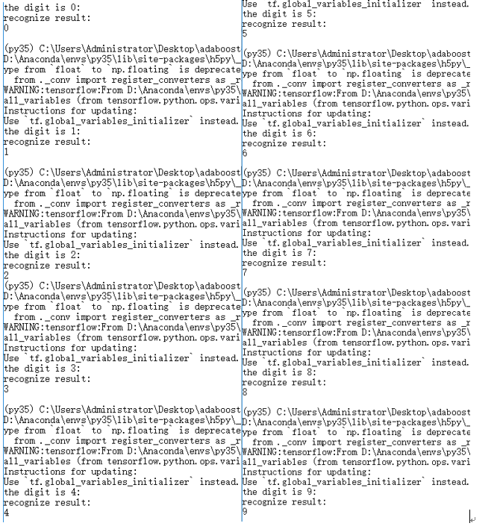
最终效果10张图全部都预测准确。

【任务二】
见文件夹中任务二文件夹。

